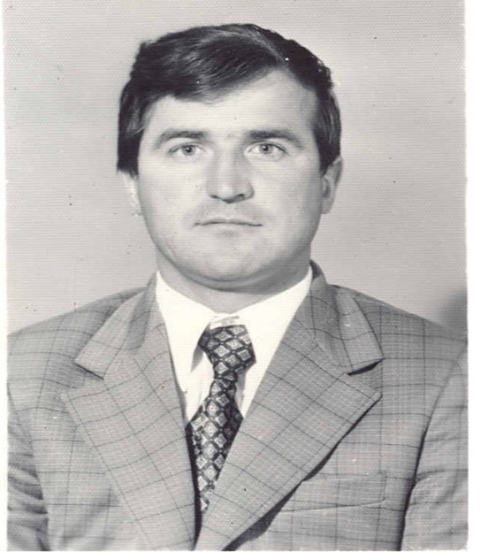**Баляслаў Станіслававіч Мяць**, дэпутат Вярхоўнага Савета Рэспублікі Беларусь, старшыня калгаса імя П. А. Жалезняковіча ў вёсцы Жухавічы.

Баляслаў Станіслававіч Мяць нарадзіўся у 1949-м годзе ў вёсцы Равіны Карэліцкага раёна Гродзенскай вобласці ў сям’і калгаснікаў. У 1956-м годзе стаў вучнем першага класа Варанчанскай сярэдняй школы, якую закончыў у 1966-м годзе. Пасля заканчэння школы юнак стаў працаваць у саўгасе “Варонча”.

Пасля двух гадоў службы ў радах Савецкай Арміі ён працаваў слесарам на Мінскім аўтамабільным заводзе. З 1970-га да 1973-га года – вучоба ў Навагрудскім сельскагаспадарчым тэхнікуме, пасля заканчэння якога Баляслаў Станіслававіч стаў працаваць у калгасе “Перамога” на пасадзе загадчыка вытворчага ўчастка.

Затым былі чатыры гады вучобы ў Ленінградскім Ордэна Працоўнага Чырвонага Сцяга сельскагаспадарчым інстытуце па спецыяльнасці вучоны аграном. З сакавіка 1977-га года Баляслаў Станіслававіч прызначаны на пасаду намесніка старшыні калгаса “Перамога”.

14-га верасня 1982-га года выбраны старшынёй калгаса “Савецкая Беларусь”.

19-га красавіка 1989-га года стаў старшынёй калгаса імя Жалезняковіча (былы калгас “Перамога”).

Жонка, Мяць Тамара Сяргееўна, працавала спецыялістам па падаткаабкладанню Жухавіцкага сельскага савета.

Сыны Віталь і Сяргей маюць вышэйшую адукацыю.

1990-1995-я гады – дэпутат Вярхоўнага Савета Рэспублікі Беларусь.

1990-1995-я гады – дэпутат абласнога Савета дэпутатаў.

1995-2000-я гады – дэпутат раённага Савета дэпутатаў.

У 2001-м годзе Мяця Баляслава Станіслававіча не стала.